УДК 550.837
Исследование дамб комплексом электроразведочных методов
В.П. Колесников¹, Т.А. Ласкина², Д.А. Артемьев³
¹Пермский государственный национальный исследовательский университет, профессор кафедры геофизики, доктор технических наук
²Пермский государственный национальный исследовательский университет, аспирант
³ООО «НПО «Уралгеополе», ведущий инженер

Аннотация. Рассмотрен опыт применения комплекса электроразведочных методов, включающего вертикальное электрическое зондирование и метод естественного поля, а также оценки его эффективности в неблагоприятных условиях при использовании усовершенствованной технологии ведения полевых работ на примере исследования каменно-набросной плотины в целях выявления возможного наличия зон повышенной разуплотненности грунтов и фильтрации вод.
Ключевые слова. Электрическое зондирование, метод естественного поля, технология, плотина, фильтрационные процессы.

Исследование физического состояния гидротехнических сооружений является одной из актуальных задач и позволяет выявить области возможного нарушения целостности плотин и повышенной фильтрации вод, что способствует обеспечению безопасности их эксплуатации. В настоящее время для этой цели активно применяются различные методы неразрушающего контроля [7, 8]. Среди геофизических технологий одними из наиболее информативных являются электроразведочные методы [3, 4], позволяющие получать данные о широком наборе физических характеристик среды, отражающих степень разуплотненности грунтов, их влажности, а также интенсивности фильтрационных процессов. Для получения более достоверных и обоснованных результатов необходимо комплексирование методов и совершенствование технологии ведения полевых наблюдений и интерпретации данных. Эта работа отражает опыт разработки и применения комплекса электроразведочных методов, а также оценки его эффективности в неблагоприятных для электроразведки условиях на примере исследования каменно-набросной плотины в целях выявления возможного наличия зон повышенной разуплотненности грунтов и фильтрации вод.
Для достижения поставленной цели был сформирован комплекс геофизических методов, включающий: а) метод вертикального электрического зондирования (ВЭЗ), обладающий возможностью выявления разуплотненных и влагонасыщенных грунтов; и б) метод естественного электрического поля (ЕП), обеспечивающий возможность выявления наличия и оценки интенсивности фильтрации вод [7, 8]. Обоснование применения данного комплекса методов основано на анализе петрофизических характеристик объекта исследования и опыте ранее проводимых работ [2, 4].
Полевые измерения и интерпретация электроразведочных данных осуществлялись с помощью современного аппаратурно-программного комплекса, разработанного при участии авторов статьи: аппаратурного комплекса АМС-1 (ООО НПП ”Интромаг”) [1] и системы программ «ЗОНД» [5].
При разработке методики и проведении полевых работ учитывались неблагоприятные для электроразведочных методов условия, которыми характеризуется объект исследования, а также применялись технологии, позволяющие повысить информативность и достоверность получаемых данных. Полевые наблюдения методом ВЭЗ проводились с использованием трёхэлектродной установки Шлюмберже с шагом 10 м по профилю субмеридионального направления, проложенному вдоль гребня каменно-набросной плотины (рис. 1). В связи с тем, что поверхность дамбы была представлена монолитной каменно-бетонной конструкцией, что обусловило невозможность применения стержневых электродов, измерения были выполнены с использованием специально сконструированных стелющихся электродов, обеспечивших необходимый гальванический контакт «электрод-поверхность» без необходимости их погружения в материал дамбы. При проведении опытно-методических работ было установлено, что результаты, полученные при данном способе заземления, сопоставимы с результатами при традиционном штырьевом заземлении.
Для оценки интенсивности фильтрационных процессов были выполнены работы методом ЕП по двум профилям, один из которых проходил вблизи восточного склона дамбы в водной части верхнего бьефа, второй – в наземной части со стороны нижнего бьефа (рис. 1). В целях выделения и наиболее уверенной локализации возможных зон фильтрации вод в теле дамбы при проведении наблюдений методом ЕП по профилю, проходящему в водной части, использована нестандартная методика наблюдений, заключающаяся в проведении измерений электрического поля на нескольких уровнях с погружением измерительного электрода относительно водной поверхности на глубины 10, 15, 20 и 30 м. Учитывая, что расхождение высотных отметок между уровнем воды и гребнем каменно-набросной плотины в период измерений составляло 2,5 м, при данной методике наблюдений контролировались фильтрационные характеристики дамбы соответственно на глубинах 12,5, 17,5, 22,5 и 32,5 м. Так как глубина водохранилища уменьшается в прибрежной части, с увеличением глубины погружения сокращалась длина исследуемого участка. Наземный профиль, расположенный в западной части склона дамбы, проходил ниже уровня гребня дамбы на 24,5 м (на абсолютной отметке 185 м). В целях повышения информативности и контроля достоверности получаемых результатов был использован вариант съемки потенциала с двойными наблюдениями, включавшими в себя прохождение профиля от начальной точки до конечной и повторные наблюдения с прохождением профиля от конечной точки к начальной.

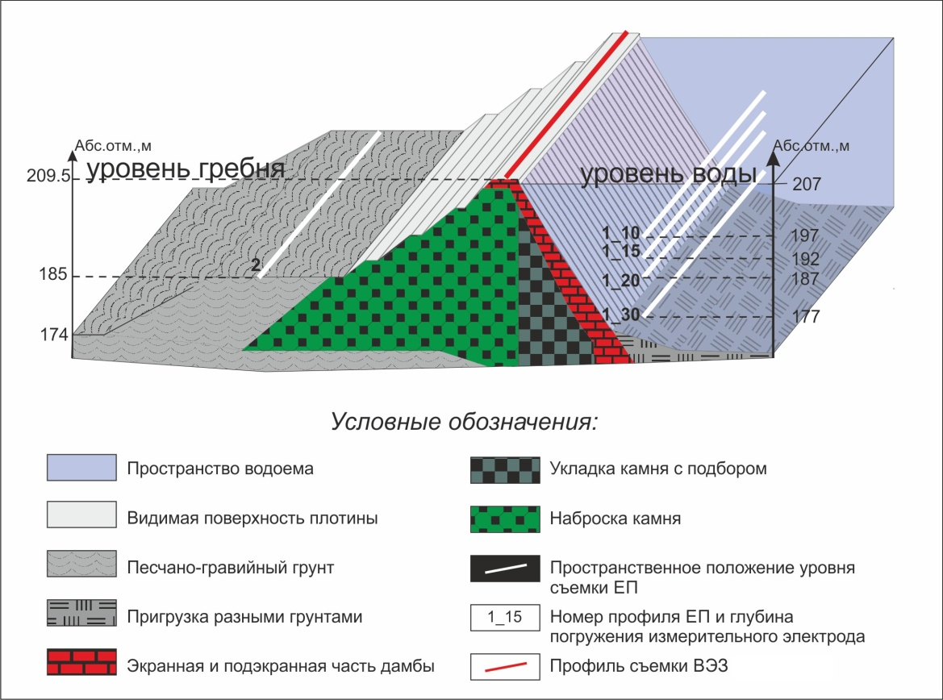
Рис. 1. Схема работ комплексом электроразведочных методов

Применение данного комплекса методов позволило получить взаимодополняющие данные о различных характеристиках негативных инженерно-геологических процессов в теле плотины. Интерпретация данных электрического зондирования на каественном и количественном уровнях позволила получить геоэлектрические разрезы, отображающие изменение физического состояния пород в интервале глубин от 3 до 75 м (рис. 5а, б), что характеризует тело плотины (мощностью до 40 м), в основном состоящее из наброски глыб песчаника и известняка, и подстилающие отложения, представленные песчаниками и аргиллитами. При проведении количественной интерпретации данных ВЭЗ в целях увеличения детализации оценки физических свойств среды, учитывая отсутствие параметрического материала о геоэлектрических характеристиках изучаемой среды, было опробовано несколько вариантов формирования геоэлектрической модели, как с учетом имеющейся информации о строении дамбы, позволившей отождествить одну из геоэлектрических границ с основанием каменно-набросной плотины (рис. 2 а), так и на основе использования условной квазигоризонтально-слоистой модели среды (рис. 2 б), в данном случае отражающей распределение электрических свойств в разных интервалах глубин в пределах исследуемого объекта при условии отсутствия привязки к границам слоев. Результаты сравнительного анализа показали схожесть пространственного поведения электрических свойств среды, полученных для разных видов моделей (рис. 2).
Анализ полученных материалов показал закономерное понижение электрических сопротивлений в направлении от правобережной части дамбы к водосливной плотине (примерно от 850 до 15 Ом∙м). Общая тенденция понижения сопротивлений может быть обусловлена повышением влагосодержания и уменьшением плотности грунтов, а также возможным влиянием гидротехнического сооружения, в частности, водосливной плотины. Одним из признаков этого является закономерное понижение фонового уровня электрических сопротивлений по мере приближения к водосливной плотине до значений несколько заниженных относительно известных из практики величин электрического сопротивления каменно-набросных грунтов в условиях их обводненности пресными водами, составляющего обычно не менее 40 – 50 Ом*м. Тем не мене на фоне общего характера понижения сопротивлений выделено две зоны аномально пониженных сопротивлений (по величине в 7–10 раз ниже фоновых значений), указывающих на наличие области повышенной разуплотненности и влагосодержания грунтов плотины. При этом на этапе качественной интерпретации данных отчетливо проявляется лишь наиболее интенсивная аномальная область, что подчеркивает необходимость выполнения количественной интерпретации, позволяющей получить более детальную информацию о геоэлектрических особенностях изучаемой среды.
Одна из выделенных аномальных областей длиной порядка 30 м расположена в интервале 230–260 м от начала профиля и прослеживается в интервале глубин 5–30 м относительно уровня гребня плотины. Эта область отчетливо проявляется уже на этапе качественной интерпретации данных метода ВЭЗ (рис. 5а) в районе 23–26 пикетов и характеризуется аномально низкими значениями кажущегося сопротивления (в 10 раз ниже фоновых значений), ее параметры и положение подтверждаются данными количественной интерпретации (рис. 5б).
Вторая область аномальных значений изучаемых параметров разреза расположена в интервале 160–190 м от начала профиля и прослеживается в интервале глубин 20–30 м относительно уровня гребня плотины. Данная аномальная область не находит отчетливого отображения в результатах качественной интерпретации данных ВЭЗ, ввиду повышенной интегральности используемых для нее наблюденных параметров поля при выделении геологических локальных образований, обладающих пониженной контрастностью относительно вмещающих пород (рис. 5а). Применение количественной интерпретации, существенно повышающей разрешающую способность расчленения разреза [6], отчетливо зафиксировало выделение этой второй зоны в районе 17–19 пикетов (рис. 5б), что свидетельствует о повышенной влагонасыщенности и разуплотненности грунтов.
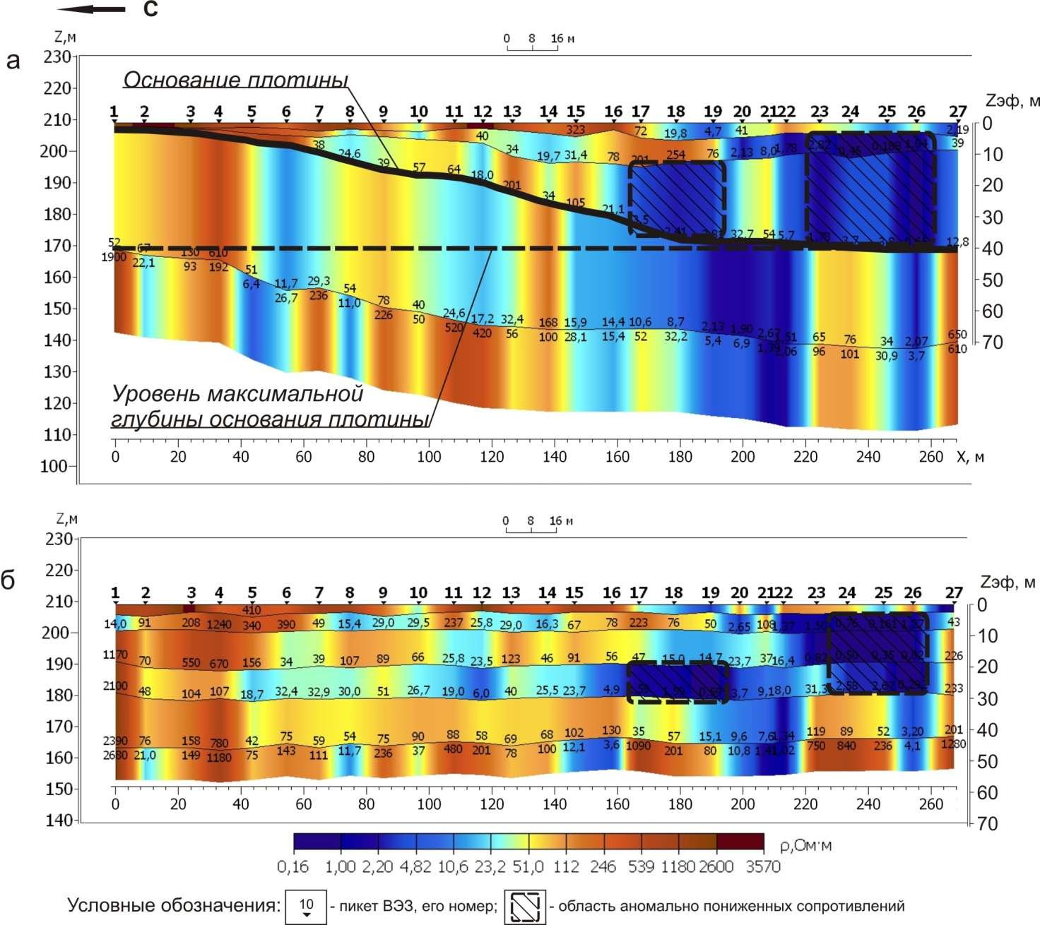
Рис. 2 – Варианты геоэлектрических разрезов с учетом строения плотины (а) и на основе условной квазигоризонтально-слоистой модели среды (б)

Характеристика фильтрационных процессов в данной области была выполнена по данным метода естественного поля. В результате обработки и интерпретации материалов получены графики, карты, а также разрез поля значений потенциала по первому профилю (рис. 3, 4, 5в), что позволило выявить наличие зон повышенных значений модуля потенциала электрического поля, свидетельствующих о проявлениях инфильтрации вод.
Графики значений потенциала по первому профилю, проходящему вдоль восточного склона дамбы на разных высотных уровнях, отмечают постепенное повышение модуля отрицательных значений потенциала в южном направлении (рис. 3). Общий диапазон значений потенциала по данному профилю составляет от -60 до -370 мВ, свидетельствуя о
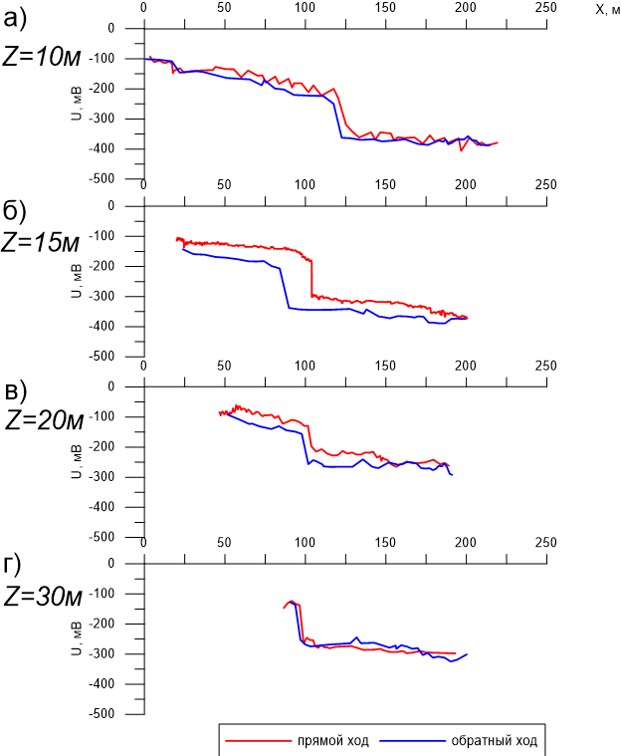
Рис. 3 – Графики изменения потенциала вдоль профиля 1, проходящего с водонапорной стороны дамбы, при глубинах погружения электрода: 10 м (а), 15 м (б), 20 м (в), 30 м (г).

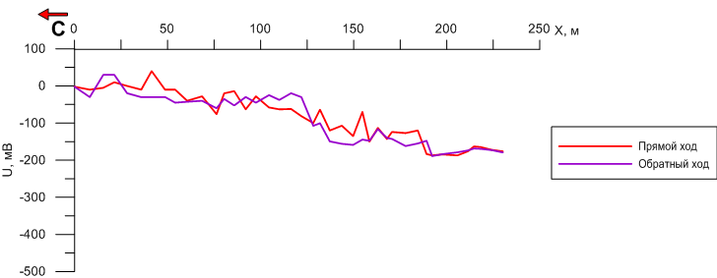
Рис. 4 – График изменения потенциала вдоль профиля 2, проходящего в наземной части со стороны нижнего бьефа

наличии зон повышенной инфильтрации вод. Анализ совокупности графиков потенциала естественного поля по первому профилю показывает, что наибольшие значения модуля потенциала (до -370 мВ), а соответственно и интенсивность инфильтрационных процессов, наблюдаются в интервале глубин 12,5–17,5 м относительно уровня гребня плотины. С погружением на глубины 22,5–32,5 м она заметно снижается (до -250 мВ). Северная часть дамбы (до 100–125 м от начальной точки измерений), обладающая наиболее низкими значениями модуля потенциала (до -100–150 мВ), обладает наименьшими интенсивностью фильтрации вод.
График потенциала естественного поля по второму профилю, расположенному вдоль западного склона дамбы, также отмечает закономерное повышение модуля его значений в южном направлении (рис. 4). Величина значений потенциала при этом имеет сравнительно низкие значения, составляющие от первых единиц до -160 мВ, указывая на значительное менее выраженное, по сравнению с первым профилем, проявление инфильтрации подземных вод.
В целом, по результатам метода ЕП область наиболее значительных по величине отрицательных значений естественного поля (до -360 мВ), отражающих достаточно интенсивный фильтрационный процесс, зафиксирована в пределах южной части профиля (125 – 225 м), проходящего со стороны водонапорной части дамбы в интервале глубин от 12,5 до 17,5 м относительно уровня гребня плотины (рис. 5в). Эта область совпадает с положением аномальных зон, выделенных по результатам электрического зондирования.

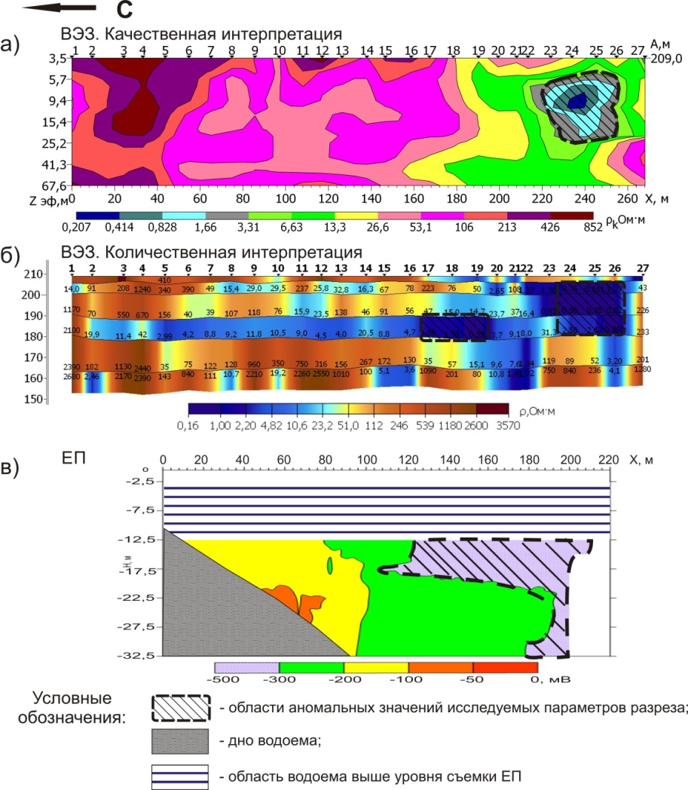
Рис. 5 – Разрез кажущегося сопротивления (а), геоэлектрический разрез (б) и поле значений потенциала ЕП, полученное при погружении измерительного электрода на различные глубины (в)

Комплексный анализ геофизических данных, полученных разными методами (рис. 5), показал достаточно уверенную их взаимосогласованность, с высокой степенью вероятности отражая наличие областей повышенного разуплотнения грунтов, их водонасыщенности и фильтрации вод. Одной из наиболее вероятных причин этого может служить некоторое нарушение герметичности водозащитного экранного слоя плотины, вызывающее ослабление грунтов вследствие возникающих суффозионных процессов, что требует повышенного внимания при эксплуатации данного сооружения с возможным применением дополнительных мер контроля, в том числе мониторинговых геофизических наблюдений.
По результатам сравнительного анализа электроразведочных материалов с геосейсмическим разрезом физико-механических свойств (рис.6) наблюдается корреляция положения и параметров зон разуплотнения и повышенной влагонасыщенности грунтов. При этом методы электроразведки в отличии от сейсморазведочных позволяют получить дополнительно принципиально важную информацию, свидетельствующую о наличии и степени интенсивности фильтрационных процессов, что является одним из наиболее важных параметров выделения зон возможного нарушения целостности плотины.
Рис. 6. Разрез физико-механических свойств грунтов (коэффициент Пуасссона)

Таким образом, сформированный комплекс взаимодополняющих электроразведочных методов с использованием методики многоуровенных наблюдений естественного поля, а также усовершенствованной технологии ведения работ в сложных геотехнических условиях с применением аппаратурно-программного комплекса АМС-ЗОНД показал достаточно обоснованную достоверность выявления зон повышенной разуплотненности грунтов и фильтрации вод в теле каменно-набросной плотины. Применение мониторинговых электроразведочных наблюдений в данном случае позволит проследить динамику развития негативных инженерно-геологических процессов и более однозначно оценить степень их опасности.

Литература
- Алатов С.А., Батяев И.М., ЗеленинВ.П., Карпов С.Б., Колесников В.П., Мельников А.К., Татаркин А.В. Аппаратурно-программный комплекс АМС-1 – патент на полезную модель № 97542, от 10.09.2010.
- Кобранова В.Н. Физические свойства горных пород. М.: Гостоптехиздат, 1962. – 490с.
- Козлов О.В., Павлова А.М. Геоэлектрический мониторинг каменно-набросной плотины Богучанской ГЭС методом электротомографии // Инженерные изыскания, ПНИИИС, 12/2013, с. 40-47
- Колесников В.П., Коноплев А. В., Пригара А. М., Татаркин А. В. Технология комплексных инженерно-геофизических изысканий для диагностики состояния гидротехнических сооружений // Современные проблемы науки и образования. – 2012. – № 6.
- Колесников В.П., Кутин В.А., Мокроносов С.В. Система программ ЗОНД. Свидетельство об официальной регистрации программ для ЭВМ № 2004611865 от 11.01.2005.
- Колесников В.П. Основы интерпретации электрических зондирований. М.: Научный мир, 2007. -248 с.
- Ляховицкий Ф.М., Хмелевский В.К., Ященко З.Г. Инженерная геофизика. М.: Недра, 1989. – 252 с.
- Огильвии А.А. Основы инженерной геофизики/ под ред. Богословского. М.: Недра, 1990. 501 с.

